Министерство НАУКИ И ВЫСШЕГО ОБРАЗОВАНИЯ РОССИЙСКОЙ ФЕДЕРАЦИИ

ФЕДЕРАЛЬНОЕ ГОСУДАРСТВЕННОЕ АВТОНОМНОЕ ОБРАЗОВАТЕЛЬНОЕ УЧРЕЖДЕНИЕ ВЫСШЕГО ОБРАЗОВАНИЯ

“НАЦИОНАЛЬНЫЙ ИССЛЕДОВАТЕЛЬСКИЙ УНИВЕРСИТЕТ ИТМО»

**факультет безопасности информационных технологий**

**Управление мобильными устройствами**

Лабораторная работа №2

«Обработка и тарификация трафика NetFlow»

**Выполнила:**

Студентка гр. N3352

Климова Д. А.



Дата защиты: 12.05.2020

**Проверил:**

Федоров И. Р.

Санкт-Петербург

2020 г.

**Цель работы:** обработка трафика NetFlow v5 из данного файла и реализация простейшего правила тарификации этого трафика.

**Задачи:**

1. Привести данный файл в читабельный вид (например, с помощью утилиты nfdump)
2. Сформировать собственный файл для тарификации любого формата, с которым удобно работать (в соответствии с вариантом работы);
3. Построить график зависимости объема трафика от времени;
4. Протарифицировать трафик в соответствии с вариантом задания.

**Ход работы**

Для реализации программного модуля был выбран язык программирования Python. Выбор обусловлен тем, что данный язык программирования является высокоуровневым и простым в работе.

Правила тарификации услуг “Интернет”:

*X=Q*k*, где *X* - итоговая стоимость, *Q* - общий объем трафика NetFlow за отчетный период, *k* - множитель тарифного плана

В программном модуле использовался модуль pandas для обработки данных csv. Также использовался модуль matplotlib для построения графика зависимости и корректного отображения времени.

Файл nfcapd.202002251200 был преобразован в файл формата CSV при помощи команды nfdump -r nfcapd.202002251200 -o "fmt:%ts,%sa,%da,%ibyt,%obyt" | sed s/'\s'//g | head -n -4 > nfdump.csv

Сначала программа обрабатывает данные файла nfdump.csv. Выбираются строки, содержащие заданный вариантом IP-адрес, при необходимости мегабайты переводятся в байты, и в колонке времени отбрасывается дата. Все полученные данные находятся в структуре DataFrame (tr).

После идет подсчет входящего и исходящего трафика, их сложение, а потом умножение на заданный в варианте коэффициент для получения итогового счета.

Для построения графика зависимости объема трафика от времени сортируются уникальные значения в колонке времени. Для каждого значения подсчитывается объем трафика и с помощью полученных значений строится график.

**Вариант 8**

Протарифицировать абонента с IP-адресом 192.168.250.3   
с коэффициентом k: 3руб/Мб

Листинг программы (рис.1):

Рис. 1 Листинг кода

Вывод программного модуля (рис.2,3):



Рис.2 Результат тарификации

График зависимости объема трафика от времени:

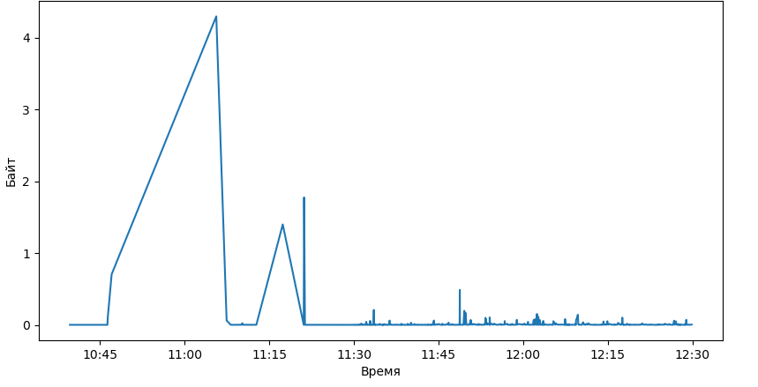

Рис.3 График зависимости

**Вывод:** В ходе данной работы были изучены технологии работы протокола NetFlow, а также разработан и реализован программный модуль обработки трафика NetFlow v5 и тарификации абонента.